**天胶震荡反弹，逢高沽空**

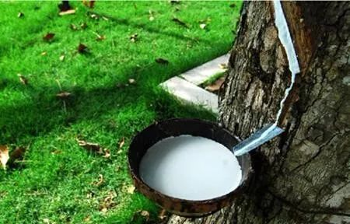

前期高温干旱天气最近进本缓解，目前国内外各主产区天气情况良好，有利于胶树的生长，目前天胶逐步进入旺产季。同时由于2012年前后新增种植的大量胶树逐步进入开割树龄，近两年新增开割胶树量将达到顶峰，天然橡胶产量将保持增长态势;需求方面，轮胎企业生产相对平稳，7、8月份为每年最热的暑期，生产可能在一定程度上有所影响，但基本保持在七成以上，原料备货不积极，基本处于随采随用状态。同时，7月车市也无亮点，处于销售淡季，市场压力较大。后期天然橡胶需求整体可能继续维持弱势格局。

据印尼7月24日消息，印尼农业部一位高级官员周三表示，受真菌性病虫害的影响，印尼2019年天然橡胶产量料较2018年的376万吨下降15%。本周胶价有所反弹，可能在一定程度上由此消息所影响。但总体看，印尼减产对市场影响有限，对橡胶期价提振作用相对有限。

**开工率方面：**

截至2019年7月15日，山东地区轮胎企业全钢胎开工负荷75.33%，较上期下滑1.33%，较去年同期下滑3.65%。国内轮胎企业半钢胎开工负荷为71.27%，较上期下滑1.41%，较去年同期下滑0.85%。

**库存方面：**

截止2019年7月19日，上期所天然橡胶库存439218（7226）吨，仓单406610（1740）吨。

**操作建议：**

近期，天然橡胶基本面变化不大，主产区天气良好，原料生产正常。短期内印尼因病虫害影响产量可能会有所下降，但对整体格局影响有限。盘面来看，本周橡胶主力合约下探到10500附近，压力逐步释放，短期形成反弹，但反弹力度相对较弱。后期可选择逢高沽空，下周关注11200-10500区间。另外主力合约即将逐步换月，注意控制风险。

**免责声明：本研究报告由金鹏经济研究所提供，其中观点仅代表分析师个人观点，出现的价位及操作建议仅体现分析师个人分析思路，分析师力求报告内容所述信息的可靠、准确及完整，但不保证报告所述信息及结论的准确性。本报告所提出的观点、结论和建议仅供投资者参考，不能当然作为投资研究决策的依据，也不能成为本公司承担明示或暗示的道义或法律责任的依据。**